Комитет по физической культуре, спорту и молодежной политике г. Пензы
Федерация спортивного ориентировании Пензенской области
Клуб спортивного ориентирования КЕНТАВР
МБУ ДО СШ №7 г. Пензы
Открытые городские соревнования “Матч клубов 2023”

23.09.2023 г. – кросс – спринт
Место старта - Ахуны, за Сельхоз Академией
Регистрация 13.10 – 13.40
Старт 14.00
Масштаб карты 1:5000
Параметры дистанций

Группы |  | Длина  дистанции | Количество  КП
М21 |  | 4.3 | 21
М18,М35 | Ж21 | 4.1 | 21
М16,М45 | Ж35,Ж18 | 3.6 | 20
М14,М55,М65 | Ж45,Ж16 | 2.7 | 16
 | Ж14,Ж55,Ж65 | 2.0 | 12
М12 | Ж12 | 1.4 | 8
М10, Родители - дети | Ж10 | 1.2 | 6

Аварийный азимут – Север

24.09.2023 г. – кросс – классика
Место старта - Ахуны, Сосны
Награждение за 1 день соревнований в 10.30
Старт 11.00
Награждение за второй день соревнований – 13.00
Масштаб карты 1:7500
Предварительные параметры дистанций

Группы |  | Длина  дистанции | Количество  КП
М21 |  | 6.1 | 22
М18,М35 | Ж21 | 5.5 | 21
М16,М45 | Ж35,Ж18 | 4.2 | 18
М14,М55,М65 | Ж45,Ж16 | 3.5 | 14
 | Ж14,Ж55,Ж65 | 2.5 | 11
М12 | Ж12 | 1.8 | 8
М10,Родители - дети | Ж10 | 1.4 | 6

Аварийный азимут – ЮГ

1 день 2 день

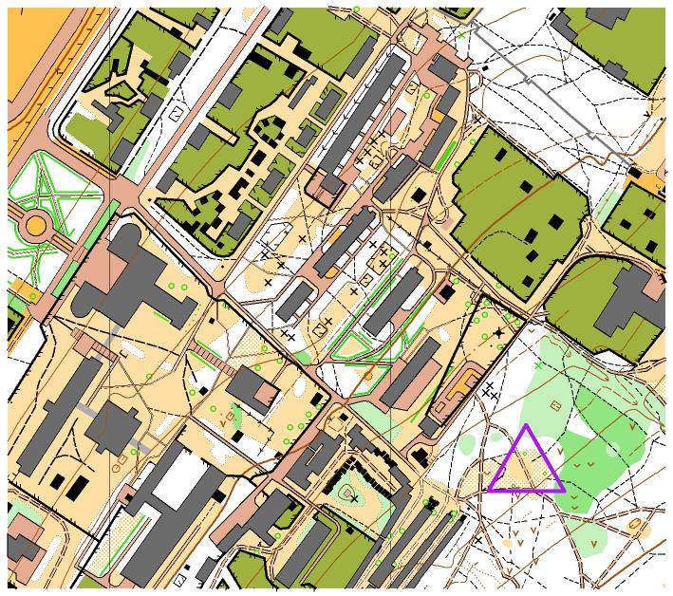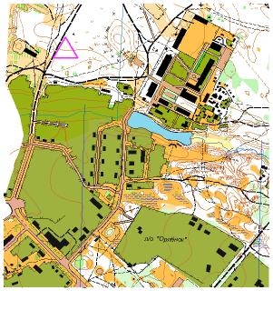

Определение результатов в командном зачёте – по 8 лучшим результатам в каждом виде. В зачет не идёт группа Родители - дети
Отметка - sport ident
Контрольное время - 1 день – 75 минут, 2 день - 90 минут
Заявки – на сайте оргео до 21.00 20 сентября 2023г. До старта все участники обязаны предоставить медицинский допуск.
Спортсмены групп МЖ10,12 – допускаются на старт при наличии полностью заряженного, герметизированного сотового телефона

Награждение - победители и призеры в личном первенстве- грамотами. Победители и призёры в командном зачёте – грамотами и кубками
Заявочный взнос – стандартный (установленный на 2023 год)
Организационные вопросы можно уточнить у Толстоухова А.В.
(тел. 89023538701, 89603162489, 518701)

